Tilki Kitap Tanıtım Bülteni
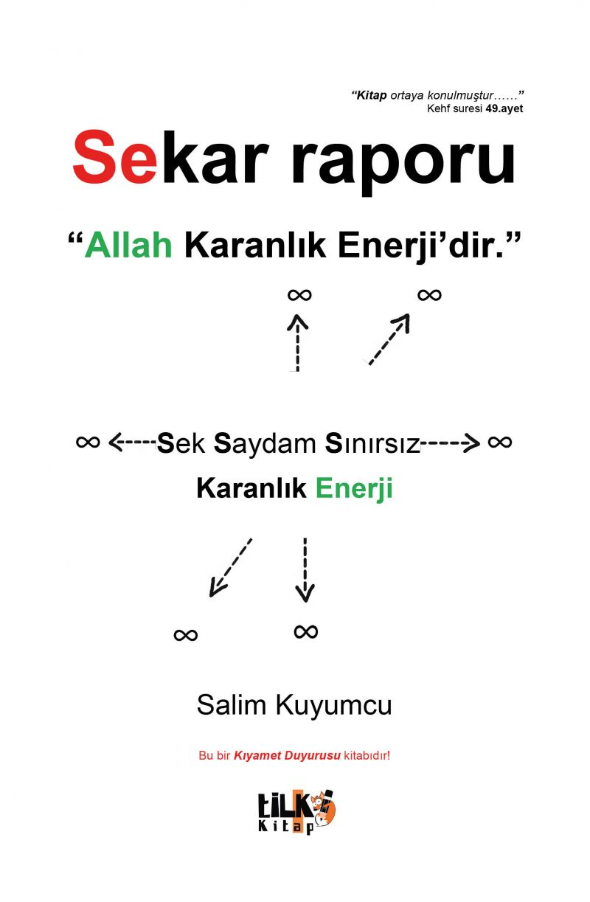 | Eser Adı: Sekar raporu &quot;Allah Karanlık Enerji`dir.&quot;  Yazar Adı: Salim Kuyumcu  Cilt Bilgisi: AMERİKAN  Kitap Dili: Türkçe  Eser Tipi: Orjinal  İç Sayfa: 1. HAMUR CMYK 80  Kapak: BRISTOL AMERİKAN 230  Yan Kapak: YOK  Selefon Türü: MAT SELEFON  Basım Tarihi: 2025  Sayfa Sayısı: 56  Kitap Boyutları: 150 X 230 mm  ISBN No: 9786256130494  Etiket Fiyatı: 325,00 TL  Editör Görevlisi: Gizem Aslan  Son Okumacı: Alev Sevgi  Mizanpajcı: Emir Tali  Kapak Grafikeri: Emir Tali
Kitap Tanıtım Yazısı : (Arka Kapak)

Zulkarneyn Mustafa Kemal Atatürk
“Tartıda ve ölçüde hile yapanlara lanet olsun!”Mutaffifin suresi 1. ayet
“Aldatıp oyaladı o çokluk yarışı sizleri,”Tekasür suresi 1.ayet
“Öyle ki, ziyaret edip saydınız kabirleri.”Tekasür suresi 2.ayetYecüc-Mecüc setti demek; Misakı Milli sınırları demek.
Yecüc demek; devlet (Siyasiler), şirket ve meslek ile aldatan insanlar demek. Lat demek; otorite demek. Uzza demek; şirket demek. Menat demek; meslek, para demek.
Mecüc demek; din ile aldatan insanlar, hurafeciler demek. Me demek; Kur’an-ı Kerim demek. Cüc demek; bozgunculuk demek.
Kitabın detay sayfasına buradan ulaşabilirsiniz :
https://cocukyayinevi.com/kitaplar/salim-kuyumcu-sekar-raporu-quotallah-karanlik-enerjidirquot-4176.html
Tilki Kitap



